区域合伙人推荐新增商品，怎样从客户需求、供应商和试销订单判断是否引入｜云上订货系统
区域合伙人最接近门店，知道客户最近想买什么；总部却要承担建品、价格维护、供货、售后和可能的库存风险。一个合伙人说“客户都在问”，还不足以证明值得把商品放进全站货盘。新增决策应依次回答四个问题：需求是否来自可识别且会下单的客户，现有规格能否替代，供方能否稳定交付，试销后的真实复购和净贡献是否成立。以下以餐饮门店要求五升装食用油为例，说明如何把一条推荐变成可扩大、可停止的经营试验。

把“有人问”拆成可以复核的购买需求
合伙人先记录询价客户、收货区域、希望的规格单位、预计用量、当前购买方式和希望到货时间。三家门店各问一次，与三家门店连续四周都需要补货，是完全不同的证据。若客户只是问价，却不接受最低起订量、付款条件或供货周期，应保留为线索，不把预计量直接写成采购量。总部销售负责核客户是否已有正常订货关系，运营负责合并不同业务员对同一门店的重复反馈，采购再判断供给。这样才不会因一次展会收集的十张名片，贸然建立十个低动销商品。
可以给需求设四级状态：询问、明确规格和可接受价格、同意试单、实际补货。只有后两级能作为首批采购依据。例子里五升装食用油有八家询价门店，三家愿意试单，其中两家承诺在试用后按周补货；总部就按三家试单量评估，不把八家都算进销量预测。客户在手机商城提交的试单和后续订单，比聊天截图更能证明需求，但首单仍可能是促销带来的短暂购买；判断进入常规货盘要看第二次、第三次补货。
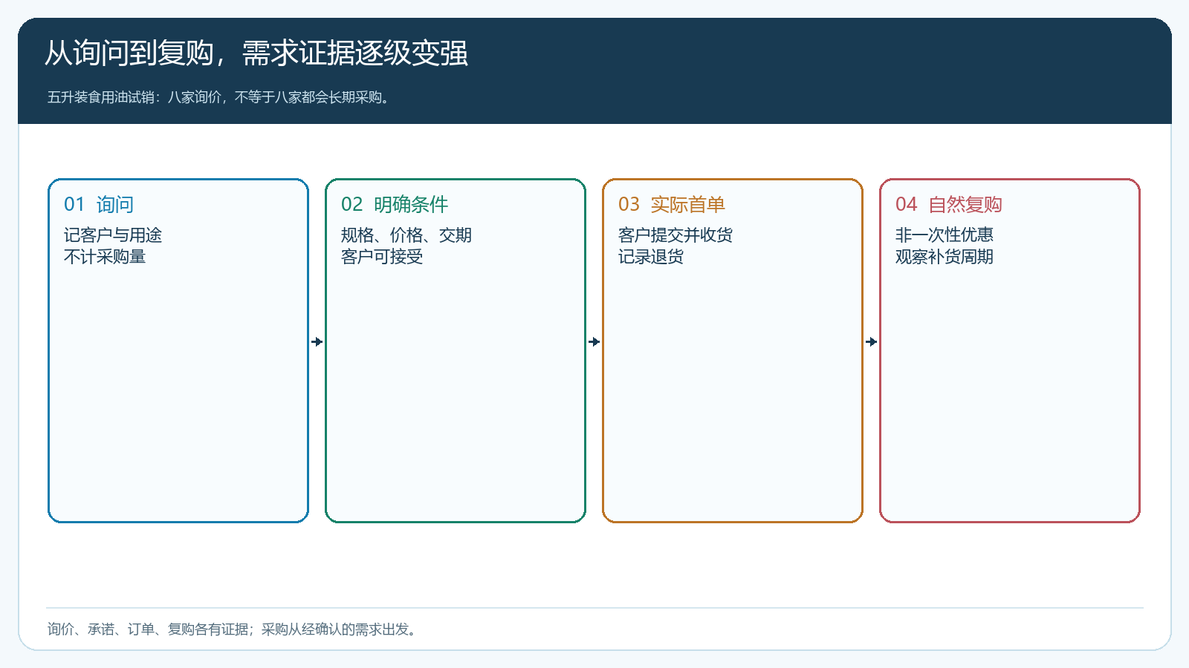
图1：询问不能等同采购，首单也不能等同稳定复购；每一级都要回到具体客户与订单。

先查已有商品能否满足，再谈新增SKU
合伙人说“没有五升装”，商品资料里可能已有四升装和十升装；也可能同一商品使用不同品牌、包装或单位名称，搜索不到不等于没有。商品运营应按用途、品牌约束、规格、单位换算、保质期和价格区间找可替代项，并让客户确认替代是否可接受。不能只因两件商品都叫食用油，就把不同等级、用途和包装当成同一SKU；反过来，若仅是箱与瓶的辅助单位，也不应复制出两套库存身份。
如果新增确有必要，先确定商品主档由谁维护，区域能否独立上架，是否只向试销客户可见，哪些地区可以送，价格和起订量如何设。新增客户可见商品之前，采购至少拿到供方包装、含税或不含税报价、最小订量、供货周期、退换条件；仓库核能否按现有储位、批次和配送方式处理。没有稳定供方时，宁可暂不展示“有货可买”，也不要让客户先下单再找货。商品资料要用准确规格和单位，试销结束转正式货盘时仍沿用同一商品身份，避免试销订单与后续库存断链。
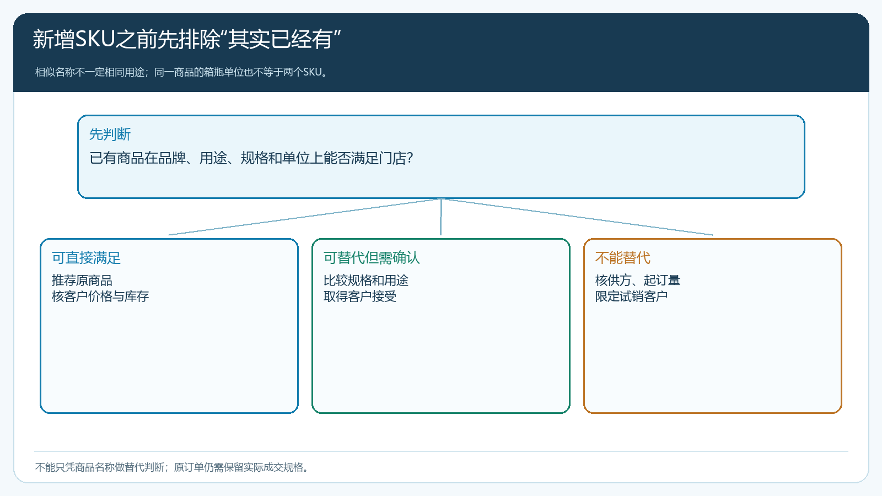
图2：先核已有品、单位与客户用途；只有替代不能满足且供给可兑现时才新增。

把供应商报价换算成可兑现的订单贡献
供方报每桶一百元，企业卖一百二十元，不能马上说这笔生意有二十元毛利。若每桶拆零配送六元、活动优惠四元、破损或退换预留两元，还要支付合伙人服务收益，实际可分贡献会更小。报价口径还要问清采购单位、装箱数、运费承担方、结算周期与价格有效期；供方若只接受整托起订，三家试销客户的小单不足以覆盖采购起量，可能仍会压库存。财务应把付款日与客户回款日放在同一张表上，先核资金占用，再审批采购。
供应稳定性也不只看单价。采购比较两家供方时，应把准时交付、短送、质损和售后响应一起纳入。甲供方便宜两元却常延迟三天，门店因此断货，合伙人再多花时间解释，便宜的进价未必更有利。可以先选择一家具备可确认交期和小批量交付能力的供方，首批仅覆盖试销订单；必要时准备备选，但不能在未告知客户的情况下随意更换品牌或规格。
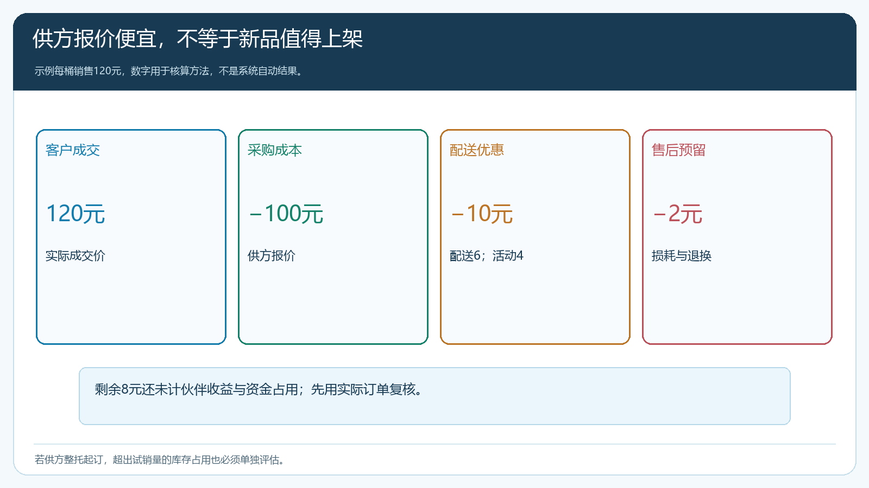
图3：示例金额用于解释核算方法，正式引入要按实际采购、配送、优惠和售后记录复核。

让试销订单承担验证，而不是让采购预测替代销售
试销可限定一个区域、三至五家愿意反馈的门店、一到两个补货周期。运营先在商品资料中核准规格、价格、区域可售范围和图片，再让这些客户从手机商城完成实际下单；若以线下试单启动，也要形成可追踪的销售订单。采购只按已确认的试单和少量服务缓冲安排供货，订单未成立不能把合伙人的口头预测变成采购单。仓配记录实发、实收与短送，客服收集烹饪使用反馈、破损和退货，财务记录实收款及优惠成本。经营负责人在试销前写下停止条件，比如连续两周只有首单没有补货，或实际履约成本使每单贡献为负。
试销中若客户提出规格或品牌变更，不要直接在原SKU里改名称，让历史订单看似买了另一种商品。先判断是商品资料错误、供方替代，还是新增规格需求，再按实际业务另建或修正并保留原试单解释。合伙人推广话术也要与实际供给一致，不能承诺“全区随时有货”而采购只拿到本周三桶。测试商品发生退货时，记录原销售订单、原因和能否退供方，不把退货只算到销售人员头上。
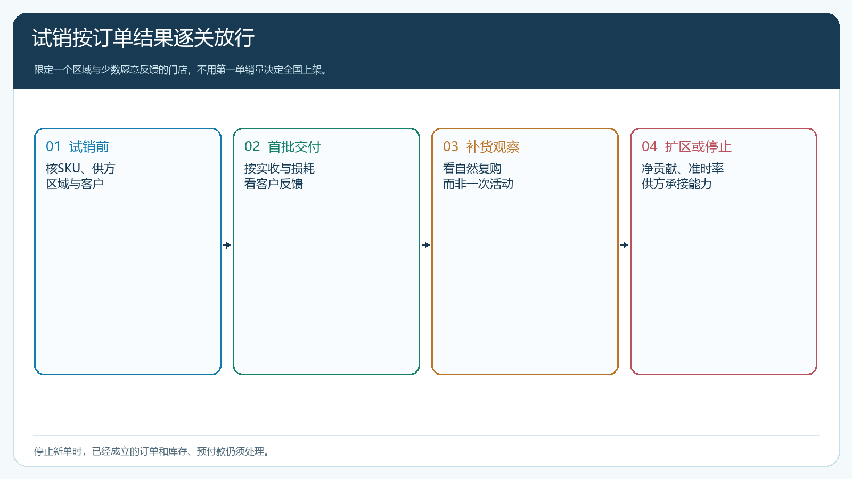
图4：试销是否扩区取决于真实复购、交付和净贡献，不由首单数量单独决定。

用复购、履约和贡献决定保留、调整或下架
试销结束，查看被邀请客户数、实际首单客户数、按约交付数、退货数、再次下单客户数以及扣优惠、配送、售后后的净贡献。三家首单客户中两家在四周后继续补货，仍需确认这是商品自身需求还是一次性优惠驱动；若复购只在一家，先查另两家是否因缺货、交期不稳或产品不合适而离开，再决定换供应商、改包装或退出。不要用“大盘订单增长”盖住新商品单独的经营表现。
若试销达标，逐步增加同类客户，再开放相近区域，同时检查供方产能和配送线路是否跟得上。若不达标，暂停新客户可见和新增采购，已成立订单按原承诺完成或与客户协商处理，库存、预付款和供方往来要清楚结算。这样新增商品不会成为永久堆在货盘里的“僵尸SKU”，合伙人的市场洞察也有可以被证明或推翻的路径。

新品引入真正改变的是供需判断方式
这套方法不是阻止区域伙伴推荐新品，而是把推荐从“谁嗓门大就先上”改为“谁能带来可核实的客户需求和可兑现的供给”。门店需求由合伙人发现，总部核客户和主档，采购核供方与起订量，仓配验证交付，财务核贡献与资金，客服回收售后，最后由经营负责人决定扩区。云上订货承接客户、商品、销售订单、采购与交付、收款记录；客户真实意愿、供方承诺和商业风险仍由企业判断。试点完成的标志，是任何管理者都能从一个正式SKU向前看到需求来源、向后看到试销订单、供方履约与复购结果，说明为什么继续卖，或为什么及时停。
伙伴的激励也应围绕结果而非“报了多少新品”。若每推荐一款商品就算招商业绩，货盘会越来越宽，采购、摄影、客服和仓库的维护成本却无人承担。可把有效推荐定义为试单真实交付、约定观察期内出现自然复购、售后可处理且净贡献达到企业要求；已经有可用替代品时，帮助客户买对原商品同样应算服务成果。若某新商品只在一次活动中热销，活动结束后必须重新观察正常售价下的购买，不能把补贴换来的销量当成长期需求。下架时也要保留商品与历史订单的关联，供后续处理退货和客户再次询问。

